**UNIVERSIDAD DE ANTIOQUIA**

**FACULTAD DE COMUNICACIONES**

**COMUNICACIÓN SOCIAL – PERIODISMO**



**EL INTERNET: DE LA MANO CON LA EDUCACIÓN**

**ARTÍCULO**

**JANIER HERNANDO ÁLVAREZ PÉREZ**

**CC. 1 037 324 799**

**ANDES**

**2013EL INTERNET: DE LA MANO CON LA EDUCACIÓN**

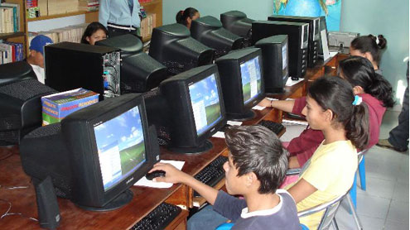

**Fuente**: <http://www.wawis.com.mx/una-cultura-en-computacion-en-los-ninos/>

**Por:** Janier Hernando Álvarez Pérez

**Resumen**: Este artículo pretende dar a conocer la forma en que el internet influye en los procesos educativos de los niños del municipio de Jardín Antioquia. Para esto, se realizaron las adecuadas investigaciones y entrevistas con los conocedores sobre el tema, con el fin de sustentar el resultado. Es evidente el gran avance que ha tenido la humanidad en cuanto a la inclusión de las TICs en los procesos educativos, no obstante, esta inclusión debe estar acompañada de una adecuada orientación, además, el internet requiere de conectividad, razón por la cual resulta necesario un adecuado diagnóstico del municipio, para así poder concluir sobre su influencia.

**Abstract:** This article aims to show how the Internet influences the educational process of children in the municipality of Jardín Antioquia. For this, an appropriated research and interviews were made with people who know about the topic, in order to sustain the result. The breakthrough that humanity has had regard to the inclusion of TICs in education is evident, however, this inclusion requires proper guidance and also connectivity, so it is necessary an adequate diagnosis of the municipality, in order to conclude about this influence.

**Palabras Claves:** TICs, Procesos educativos, Internet, conectividad.

El internet como herramienta global de comunicación, ha representado para las economías tanto mundiales como nacionales y locales un cambio en sus estructuras, desde las actividades económicas hasta las sociales y culturales. Estos cambios han influido igualmente en la educación volviéndola un tema cada vez más accesible.

La educación, definida como un proceso de socialización en la que el ser humano adquiere nuevos conocimientos, aprende valores y maneras de comportarse, ha sido influenciada por las Tecnologías de la Información y las Comunicaciones (TICs), que hoy en día están cada vez más presentes en los procesos educativos. Debido a esto, el objetivo del presente artículo es conocer cómo ha influido el internet en los procesos educativos de los niños del municipio de Jardín en el departamento de Antioquia, considerando la importancia que implica ahora el conocimiento y el uso de estas nuevas tecnologías.

La inclusión de las TICs en la educación implica una actualización constante por parte de los docentes en cuanto a sus saberes profesionales y sus prácticas pedagógicas, por eso el Ministerio de Educación a través del Programa Nacional de innovación Educativa con uso de las TICs, ha definido tres grandes ejes de política en materia de incorporación de las mismas en la educación. Estos ejes corresponden al acceso a la tecnología, a los contenidos, y el adecuado uso y apropiación de las TICs, planteándolos como rutas o coordenadas básicas que deben orientar todas las propuestas relacionadas con la formación de los docentes.

Según el Ministerio de las TICs, para finales del 2012 Colombia llegó a tener más de 6’200.000 suscripciones a internet de banda ancha Vive Digital, lo que representa un incremento importante en el acceso, pasando de 8 de cada 100 personas suscritas, a 16 de cada 100. De acuerdo con los informes realizados por el mismo, Antioquia es el departamento con mayores conexiones a internet con 12,98% de la población suscrita, seguida por Risaralda con 11.07%, Santander con 10,83%, Valle del Cauca 9,4% y Quindío con 9,21%. Para el Ministro TIC Diego Molano Vega, la banda ancha representa más educación, oportunidades y progreso para cada colombiano.

En el municipio de Jardín, ubicado en el suroeste antioqueño, el sistema educativo se ha ido adaptando poco a poco a estas nuevas tecnologías, tanto que ahora, en la I.E San Antonio[1], se cuenta con más de 200 equipos distribuidos en las diferentes seccionales[2], razón que facilita aún más el acercamiento por parte de los estudiantes hacia las TICs.

María Isabel Vélez, Secretaria de Educación, Cultura y Turismo del municipio, menciona que las estrategias que se han implementado para incrementar el acceso a internet, han sido entre otras, ofrecer capacitaciones en cuanto al manejo de las TICs para los docentes y aumentar el número de equipos como computadores portátiles o tabletas en los Centros Educativos de las áreas rurales y urbanas, apoyándose en programas como Antioquia Digital y Antioquia Virtual que son promovidos por la Secretaría de Educación departamental. Sin embargo, a pesar de los programas que se han adelantado por parte de la Secretaría de Educación, el acceso a internet y la conectividad en estos lugares, ha sido muy limitado pues se cuenta con poca cobertura para los equipos.

La escuela primaria del municipio se encuentra ubicada en la I.E San Antonio seccional Moisés Rojas, en donde se imparten clases a aproximadamente cuatrocientos estudiantes entre los grados tercero de primaria y sexto de bachillerato. De acuerdo con algunos docentes de la institución, el internet representa una herramienta útil para la preparación e impartición de las clases, debido a la gran cantidad de actividades y de información que se encuentran contenidas. No obstante, el uso del internet debe estar acompañado por una adecuada selección y apropiación de la información que se va a impartir. Sin embargo, en algunos casos no es posible llevar el internet a las aulas debido a la poca cobertura con la que se cuenta en las instalaciones, pues por cada 20 equipos solamente 5 tienen una conexión a internet, además, según varios docentes, un computador sin internet cumple la misma función que un tablero o un cuaderno.

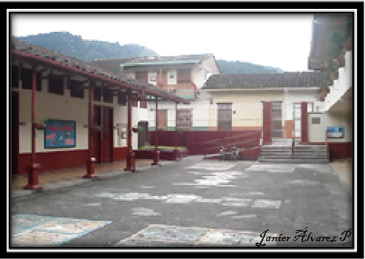A pesar que el internet represente una gran herramienta para el mejoramiento de los procesos educativos, es necesario considerar el uso que éste adquiere por parte de los niños cuando salen del plantel educativo, pues muchos de ellos lo perciben sólo como una plataforma de juegos y redes sociales, lo que a la vez demuestra que aunque son grandes los esfuerzos que se han dado por parte de la Secretaría de Educación municipal, no se ha logrado un adecuado acercamiento entre el internet y los niños, tal vez por la falta de conectividad en las instituciones, provocando que los docentes no puedan incluir esta herramienta en sus clases para poder enseñar su adecuado manejo, pero también muestra lo indispensable que es el acompañamiento y la orientación por parte de los padres de familia en cuanto al uso que sus hijos hacen de esta herramienta por fuera de las clases.

*Institución Educativa San Antonio Seccional Moisés Rojas Peláez*

En definitiva, el internet si influye en los procesos educativos de los niños del municipio y lo hace de dos formas, positiva y negativa. Positiva en la manera en que permite una mayor dinámica en las clases, facilita el acceso a la información, además de ser una excelente herramienta para la preparación de las clases y posibilitar el acceso a clases virtuales, solucionando el problema del tiempo y distancia. Negativamente cuando pasa a ser parte de los procesos educativos sin ningún objetivo definido, accediendo a esta sin la adecuada supervisión y orientación, porque de igual forma que permite el acceso a la información, se vuelve un medio facilista para realizar las labores educativas, además de correr el riesgo de encontrar información carente de significado. A esto se debe la importancia de capacitar a los docentes frente al uso de estas tecnologías, orientando a sus estudiantes con una mirada más crítica frente a los contenidos de la web.

**BIBLIOGRAFIA**

EDUTEKA. (2013). *EDUTEKA presenta las políticas oficiales sobre TICs y Educación en Colombia.* Recuperado el 01 de junio de 2013 de <http://www.eduteka.org/Editorial2.php>

Ministerio de Educación Nacional. (2008). *Programa Nacional de Innovación Educativa con Uso de TIC*. Recuperado el 01 de junio de 2013 de <http://wikiplanestic.uniandes.edu.co/lib/exe/fetch.php?media=vision:ruta_superior.pdf>

Ministerio de Tecnologías de la Información y la Comunicación. (2013). *Dirección de Políticas y Desarrollo TI*. Recuperado el 01 de junio de 2013 de <http://www.mintic.gov.co/index.php/ministerio-tic/viceministerios/viceministerio-ti/ireccion-politicas-desarrollo-ti>

Ministerio de Tecnologías de la Información y la Comunicación. (2013). *Vive Digital*. Recuperado el 01 de junio de 2013 de <http://www.mintic.gov.co/index.php/vive-digital>

Ministerio de Tecnologías de la Información y la Comunicación. *Dirección de Conectividad*. Recuperado el 01 de junio de 2013 de <http://www.mintic.gov.co/index.php/direccion-conectividad/>

Seduca. (2012). *Diagnóstico del Uso de las TICs en Antioquia*. Recuperado el 01 de junio de 2013 de <http://www.seduca.gov.co/index.php/que-es-antioquia-digital/2262-diagnostico-del-uso-de-las-tic-en-antioquia.html#.UajmH9KpC3W>

1. Única Institución Educativa localizada en el área urbana, que cuenta con 3 sedes para los diferentes niveles educativos.
2. Fuente: Secretaría de Educación, Cultura y Turismo de Jardín.